ESP32 Deep Sleep-Und Wake-up-Quellen
Haben Sie sich jemals gewünscht, Ihr IoT-Projekt zum letzten auf Akkus für fast 5 Jahre? Warten Sie... Was? 5 Jahre? Ja. Es mag lächerlich klingen, aber dies ist möglich mit dem ESP32 deep sleep-Funktion.

Warum ESP32 brauchst tiefen Schlaf?
Je nach Staat ist es, der ESP32 kann eine relativ power-hungrig Geräte. Es in der Regel zieht über 75mA im normalen Betrieb und hat über 240mA bei der übermittlung von Daten über WLAN.
Wenn Ihr IoT-Projekt wird angetrieben von einem plug in der Wand, Sie neigen nicht dazu, viel über den Stromverbrauch. Aber wenn Sie Vorhaben, die macht Ihre Projekt von Batterien, jedes mA zählt. Die Lösung hier ist, um wieder ESP32 Stromverbrauch durch die Nutzung von Deep-Sleep-Modus .
Zu wissen, mehr über andere Standby-Modus des ESP32 und Ihren Energieverbrauch, besuchen Sie bitte unten tutorial.
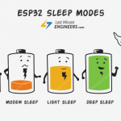
Einblick In ESP32 Sleep-Modi & Stromverbrauch
Es ist keine Frage, dass ESP32 ist ein würdiger Konkurrent zu vielen WiFi - /MCU-SoCs gibt, oft schlagen Sie es auf Leistung und Preis. Aber,...

ESP32 Deep Sleep
Im deep-sleep-Modus, der die CPU -, die meisten der RAM und die ganze digitale Peripherie ausgeschaltet sind. Die einzigen Teile der chip bleibt eingeschaltet sind: RTC-controller, RTC Peripheriegeräten (einschließlich der ULP-co-Prozessor) und RTC Erinnerungen (langsam und schnell).
Der chip verbraucht etwa 0.15 mA(wenn die ULP-co-Prozessor ist powered auf), um 10µA.
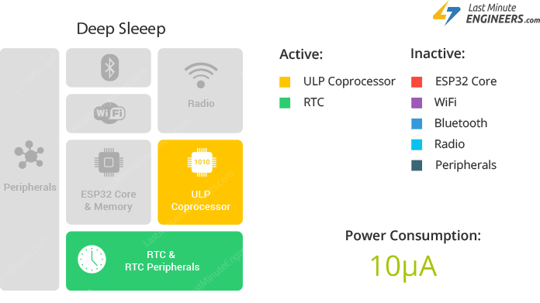
Während der deep-sleep-Modus, der Haupt-CPU angetrieben wird, nach unten, während der ULP-Coprozessor übernimmt Messungen und weckt die Haupt-system, basierend auf den Messwerten von sensoren. Diese Schlaf-Muster ist bekannt als ULP-sensor-überwacht Muster .
Zusammen mit der CPU, dem Hauptspeicher der chip ist auch deaktiviert. Also, alles gespeichert, dass der Speicher gelöscht und können nicht abgerufen werden.
Jedoch, die RTC-Speicher gehalten wird eingeschaltet. So, Ihr Inhalt sind erhalten während eines tiefen Schlafes und abgerufen werden können, nachdem wir nach dem chip auf. Das ist der Grund, der chip speichert Wi-Fi-und Bluetooth-Verbindung Daten im RTC memory, bevor Sie zu deaktivieren.
So, wenn Sie verwenden möchten die Daten über neu starten, lagern Sie es in das RTC memory mit der Definition einer globalen variable mit RTC_DATA_ATTR Attribut. Für Beispiel, RTC_DATA_ATTR int bootCount = 0;
In Tiefen Schlaf Modus, power is shut off, um den gesamten chip außer RTC-Modul. So, werden alle Daten, die nicht in der RTC-recovery-Speicher ist verloren, und der chip so starten Sie mit einem reset. Dies bedeutet, dass die Ausführung des Programms beginnt ab dem Anfang wieder.
ESP32 unterstützt laufen, ein deep-sleep-wake-stub , wenn Sie aus tiefen Schlaf. Diese Funktion wird sofort ausgeführt, sobald der chip wacht – bevor die normale Initialisierung, bootloader-code ausgeführt wurde. Nach dem aufwachen stub ausgeführt, der chip kann wieder schlafen gehen oder weiterhin normal starten.
Im Gegensatz zu anderen Schlaf-Modi das system kann nicht gehen in Tiefe-Schlaf Modus automatisch. esp_deep_sleep_start() Funktion kann verwendet werden, sofort in tiefen Schlaf, sobald die wake-up-Quellen konfiguriert sind.
Standardmäßig ESP32 wird automatisch schalten Sie den Peripheriegeräten nicht benötigt, wird die wake-up-Quelle. Aber Sie können Optional entscheiden, was alle Peripheriegeräte Herunterfahren/hält Sie an. Für mehr Informationen, check-out - API-docs .

ESP32 Deep Sleep-Wake-up-Quellen
Aufwachen aus dem deep-sleep-Modus kann mit mehreren Quellen. Diese Quellen sind:
- Timer
- Touch pad
- Externe wakeup(ext0 & ext1)
Wake-up-Quellen kombiniert werden können, in diesem Fall der chip wird aufwachen, wenn eine der Quellen ausgelöst wird.
Diese Quellen können konfiguriert werden in jedem moment, vor dem Eintritt in den sleep-Modus.
Warnung:
Es ist auch möglich, gehen Sie in tiefen Schlaf ohne wake-up-Quellen konfiguriert, in diesem Fall den chip in den deep-sleep-Modus auf unbestimmte Zeit, bis externe reset angewendet wird.

ESP32-Wake-up-Quelle : Timer
RTC-controller verfügt über eine eingebaute timer, die können verwendet werden, um wake bis der chip wird nach einer voreingestellten Zeit.
Die Zeit angegeben in Mikrosekunden Präzision, aber die tatsächliche Auflösung hängt von der clock-Quelle ausgewählt.
esp_sleep_enable_timer_wakeup() die Funktion kann genutzt werden, um deep-sleep-wake-up über einen timer.
Hier ist ein code, der veranschaulicht, die meisten basic-deep-sleep-Beispiel mit einem timer wake-up-Quelle und wie die Daten im RTC-Speicher verwenden es auch über Neustarts.
#define uS_TO_S_FACTOR 1000000 //Conversion factor for micro seconds to seconds
#define TIME_TO_SLEEP 5 //Time ESP32 will go to sleep (in seconds)

RTC_DATA_ATTR int bootCount = 0;

void setup(){
Serial.begin(115200);
delay(1000); //Take some time to open up the Serial Monitor

//Increment boot number and print it every reboot
++bootCount;
Serial.println("Boot number: " + String(bootCount));

//Print the wakeup reason for ESP32
print_wakeup_reason();

//Set timer to 5 seconds
esp_sleep_enable_timer_wakeup(TIME_TO_SLEEP * uS_TO_S_FACTOR);
Serial.println("Setup ESP32 to sleep for every " + String(TIME_TO_SLEEP) +
" Seconds");

//Go to sleep now
esp_deep_sleep_start();
}

void loop(){}

//Function that prints the reason by which ESP32 has been awaken from sleep
void print_wakeup_reason(){
esp_sleep_wakeup_cause_t wakeup_reason;
wakeup_reason = esp_sleep_get_wakeup_cause();
switch(wakeup_reason)
{
case 1 : Serial.println("Wakeup caused by external signal using RTC_IO"); break;
case 2 : Serial.println("Wakeup caused by external signal using RTC_CNTL"); break;
case 3 : Serial.println("Wakeup caused by timer"); break;
case 4 : Serial.println("Wakeup caused by touchpad"); break;
case 5 : Serial.println("Wakeup caused by ULP program"); break;
default : Serial.println("Wakeup was not caused by deep sleep"); break;
}
}

ESP32-Wake-up-Quelle : Touch Pad
RTC IO-Modul beinhaltet die Logik zum auslösen aufwachen, wenn ein touch-sensor-interrupt Auftritt.
Konfigurieren Sie den touch-pad interrupt, bevor der chip beginnt von tiefen Schlaf.
esp_sleep_enable_touchpad_wakeup() die Funktion kann genutzt werden, um das wake-up-Quelle.
Hier ist ein code, der veranschaulicht, die meisten basic-deep-sleep-Beispiel mit einem touch-wake-up-Quelle und wie die Daten im RTC-Speicher verwenden es auch über Neustarts.
//Define touch sensitivity. Greater the value, more the sensitivity.
#define Threshold 40

RTC_DATA_ATTR int bootCount = 0;
touch_pad_t touchPin;

void callback(){
//placeholder callback function
}

void setup(){
Serial.begin(115200);
delay(1000);

//Increment boot number and print it every reboot
++bootCount;
Serial.println("Boot number: " + String(bootCount));

//Print the wakeup reason for ESP32 and touchpad too
print_wakeup_reason();
print_wakeup_touchpad();

//Setup interrupt on Touch Pad 3 (GPIO15)
touchAttachInterrupt(T3, callback, Threshold);

//Configure Touchpad as wakeup source
esp_sleep_enable_touchpad_wakeup();

//Go to sleep now
esp_deep_sleep_start();
}

void loop(){}

//Function that prints the reason by which ESP32 has been awaken from sleep
void print_wakeup_reason(){
esp_sleep_wakeup_cause_t wakeup_reason;
wakeup_reason = esp_sleep_get_wakeup_cause();
switch(wakeup_reason)
{
case 1 : Serial.println("Wakeup caused by external signal using RTC_IO"); break;
case 2 : Serial.println("Wakeup caused by external signal using RTC_CNTL"); break;
case 3 : Serial.println("Wakeup caused by timer"); break;
case 4 : Serial.println("Wakeup caused by touchpad"); break;
case 5 : Serial.println("Wakeup caused by ULP program"); break;
default : Serial.println("Wakeup was not caused by deep sleep"); break;
}
}

//Function that prints the touchpad by which ESP32 has been awaken from sleep
void print_wakeup_touchpad(){
touch_pad_t pin;
touchPin = esp_sleep_get_touchpad_wakeup_status();
switch(touchPin)
{
case 0 : Serial.println("Touch detected on GPIO 4"); break;
case 1 : Serial.println("Touch detected on GPIO 0"); break;
case 2 : Serial.println("Touch detected on GPIO 2"); break;
case 3 : Serial.println("Touch detected on GPIO 15"); break;
case 4 : Serial.println("Touch detected on GPIO 13"); break;
case 5 : Serial.println("Touch detected on GPIO 12"); break;
case 6 : Serial.println("Touch detected on GPIO 14"); break;
case 7 : Serial.println("Touch detected on GPIO 27"); break;
case 8 : Serial.println("Touch detected on GPIO 33"); break;
case 9 : Serial.println("Touch detected on GPIO 32"); break;
default : Serial.println("Wakeup not by touchpad"); break;
}
}

ESP32-Wake-up-Quelle : Externe Wake-up
Es gibt zwei Arten von externen Trigger zu wecken, ESP32 up von tiefen Schlaf.
- ext0 – Verwenden Sie es, wenn Sie wollen zu wake-up-chip von einem bestimmten pin nur.
- ext1 – Verwenden Sie es, wenn Sie mehrere Schaltflächen für die wake-up.

ext0 Externe Wake-up-Quelle
RTC-controller beinhaltet die Logik zum auslösen wake-up, wenn ein bestimmtes pin ist set zu eine vordefinierte Logik-Ebene. Die pin kann einem RTC-GPIOs 0,2,4,12-15,25-27,32-39 .
esp_sleep_enable_ext0_wakeup(GPIO_PIN,LOGIC_LEVEL) die Funktion kann genutzt werden, um das wake-up-Quelle. Die Funktion nimmt zwei Parameter. Erste ist eine pin-Nummer zu die Taste ist angeschlossen und der zweite entscheidet, ob wir wollen zum auslösen des wake-up durch einen NIEDRIGEN oder einen HOHEN Status des Pins.
ext0 verwendet RTC IO aufwachen, so RTC Peripheriegeräte aufbewahrt werden eingeschaltet während des Tiefschlafs, wenn das wake-up-Quelle angefordert wird.
Weil RTC-IO-Modul ist aktiviert in diesem Modus werden die internen pullup-oder pulldown-widerstände können auch verwendet werden. Sie müssen konfiguriert werden, indem Sie die Anwendung mit rtc_gpio_pullup_en() und rtc_gpio_pulldown_en() Funktionen, bevor Sie esp_sleep_start().
Unten schematisch zeigt Ihnen, wie Sie einen Knopf drücken um ESP32 GPIO, dass dient als eine ext0 externe wake-up-Quelle.
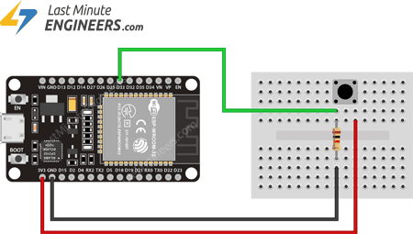
Hier ist ein code, der veranschaulicht, die meisten basic-deep-sleep-Beispiel mit einem ext0 als wake-up-Quelle.
RTC_DATA_ATTR int bootCount = 0;

void setup(){
Serial.begin(115200);
delay(1000);

//Increment boot number and print it every reboot
++bootCount;
Serial.println("Boot number: " + String(bootCount));

//Print the wakeup reason for ESP32
print_wakeup_reason();

//Configure GPIO33 as ext0 wake up source for HIGH logic level
esp_sleep_enable_ext0_wakeup(GPIO_NUM_33,1);

//Go to sleep now
esp_deep_sleep_start();
}

void loop(){}

//Function that prints the reason by which ESP32 has been awaken from sleep
void print_wakeup_reason(){
esp_sleep_wakeup_cause_t wakeup_reason;
wakeup_reason = esp_sleep_get_wakeup_cause();
switch(wakeup_reason)
{
case 1 : Serial.println("Wakeup caused by external signal using RTC_IO"); break;
case 2 : Serial.println("Wakeup caused by external signal using RTC_CNTL"); break;
case 3 : Serial.println("Wakeup caused by timer"); break;
case 4 : Serial.println("Wakeup caused by touchpad"); break;
case 5 : Serial.println("Wakeup caused by ULP program"); break;
default : Serial.println("Wakeup was not caused by deep sleep"); break;
}
}

ext1 Externe Wake-up-Quelle
ESP32 kann geweckt werden, aus den tiefen Schlaf über mehrere GPIO-pins. Diese pins kann eine RTC GPIOs 32-39 .
Als ext1 wake-up-Quelle verwendet RTC-controller, es tut nicht brauchen, RTC peripherals and RTC Erinnerungen werden angetrieben AUF. In diesem Fall werden die internen pullup-und pulldown-widerstände werden nicht verfügbar sein.
Ein interner pullup-oder pulldown-Widerständen, müssen wir auf Anfrage RTC-Peripherie gehalten werden, die auf während des Schlafes, und konfigurieren Sie die pullup - /pulldown-Widerständen mit rtc_gpio_ Funktionen, bevor Sie in den Schlaf.
esp_sleep_enable_ext1_wakeup(BUTTON_PIN_MASK,LOGIC_LEVEL) die Funktion kann genutzt werden, um das wake-up-Quelle. Die Funktion nimmt zwei Parameter. Erste ist eine pin-Maske zu lassen, ESP32 kennen, die alle die pins, die wir verwenden werden
Der zweite parameter kann einen der zwei Logik-Funktionen können verwendet werden, um trigger-wake-up:
- Aufwachen, wenn Sie die ausgewählten pins ist HIGH ( ESP_EXT1_WAKEUP_ANY_HIGH )
- Aufwachen, wenn alle ausgewählten pins sind NIEDRIG ( ESP_EXT1_WAKEUP_ALL_LOW )
Der einfachste Weg, dies zu verstehen-pin-masking Technik ist, schreiben Sie es in ein binäres format.
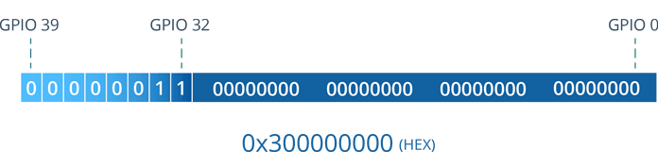
- 0 stellt maskierte pins
- 1 darstellt pins, die wird aktiviert werden als wake-up-Quelle
Die bit-Nummerierung ist so einfach und basiert auf einen normalen GPIO-Nummerierung. Das am wenigsten signifikante bit(LSB) ist GPIO0 und das höchstwertige bit(MSB) stellt GPIO39.
Als der erste Stift verfügbar ist GPIO32, die Maske enthält 32 mal, 0 auf der rechten Seite. Und dann für jede aktivierte pin schreiben wir eine 1.
Wenn Sie nicht wollen, zu ermöglichen, GPIO, für aufwachen, schreiben Sie eine 0 an seinem entsprechenden Ort.
Sobald Sie fertig sind, müssen Sie konvertieren Sie es in HEX, bevor Sie es als parameter.
Unten Schaltplan zeigt den Anschluss mehrerer Tasten auf ESP32 GPIOs, dass dient als eine ext1 externe wake-up-Quelle.
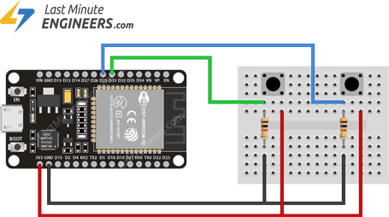
Hier ist ein code, der veranschaulicht, die meisten basic-deep-sleep-Beispiel mit einem ext1 als wake-up-Quelle.
//Pushbuttons connected to GPIO32 & GPIO33
#define BUTTON_PIN_BITMASK 0x300000000

RTC_DATA_ATTR int bootCount = 0;

void setup(){
Serial.begin(115200);
delay(1000);

//Increment boot number and print it every reboot
++bootCount;
Serial.println("Boot number: " + String(bootCount));

//Print the wakeup reason for ESP32
print_wakeup_reason();

//Configure GPIO32 & GPIO33 as ext1 wake up source for HIGH logic level
esp_sleep_enable_ext1_wakeup(BUTTON_PIN_BITMASK,ESP_EXT1_WAKEUP_ANY_HIGH);

//Go to sleep now
esp_deep_sleep_start();
}

void loop(){}

//Function that prints the reason by which ESP32 has been awaken from sleep
void print_wakeup_reason(){
esp_sleep_wakeup_cause_t wakeup_reason;
wakeup_reason = esp_sleep_get_wakeup_cause();
switch(wakeup_reason)
{
case 1 : Serial.println("Wakeup caused by external signal using RTC_IO"); break;
case 2 : Serial.println("Wakeup caused by external signal using RTC_CNTL"); break;
case 3 : Serial.println("Wakeup caused by timer"); break;
case 4 : Serial.println("Wakeup caused by touchpad"); break;
case 5 : Serial.println("Wakeup caused by ULP program"); break;
default : Serial.println("Wakeup was not caused by deep sleep"); break;
}
}

